Військовий інститут
Київського національного університету
імені Тараса Шевченка
Факультет післядипломної освіти

ВІЙСЬКОВА КАФЕДРА
НАБІР 2024 року
оголошує набір студентів для проведення військової підготовки закладів вищої освіти та громадян України зі ступенем вищої освіти «бакалавр» за програмою підготовки офіцерів запасу для забезпечення Збройних Сил України та інших військових формувань
Спеціальність: бойове застосування частин і підрозділів радіаційного хімічного, біологічного захисту населення та військових частин (РХБЗ).
Контакти: номер моб. тел.: (073) 026-19-71; (096) 197-10-26.
Адреса: 03189, м. Київ вул. Юлії ЗДАНОВСЬКОЇ 81 (Ломоносова, 81).

Умови вступу: здати до деканату закладу вищої освіти (ЗВО), де навчається студент, а громадянину України безпосередньо до навчальної частини Факультету післядипломної освіти, або в електронному вигляді на E-mail: andrik71@meta.ua до 01.03.2024 року наступний перелік документів:
1. Заява.
2. Згода на обробку персональних даних.
3. Довідка (про придатність до військової служби з військового комісаріату) або ксерокопія приписного свідоцтва з відміткою про придатність до військової служби.
4. Ксерокопії: паспорта, ідентифікаційного номеру, приписного свідоцтва.
5. Проведення конкурсного відбору громадян буде проведено з 02.03.2024 по 11.08.2023 відповідно до встановленого графіку.
ФОРМА НАВЧАННЯ: Денна. ТЕРМІН НАВЧАННЯ: 2 роки. + період очікування наказу МОУ на присвоєння звання (до 2-х місяців) Громадяни, які навчаються на військові кафедрі, мобілізації НЕ ПІДЛЯГАЮТЬ.

Допомога з працевлаштуванням до всіх силових структур УКРАЇНИ:

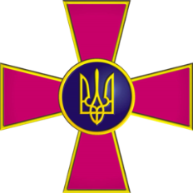 | 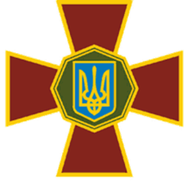 |  | 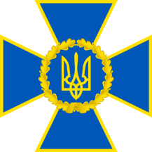
Збройні  Сили  України | Національна  Гвардія  України | Державна  прикордонна  служба  України | Служба  Безпеки  України | Державна служба України  з надзвичайних ситуацій

